Placa Madre

Introducción
La Placa Madre es la columna vertebral de la computadora y como tal tiene todos los componentes indispensables para su funcionamiento.

Objetivos
Diferenciar los distintos componentes que conforman la placa madre.
Buscar las versiones de cada componente.
Utilizar herramientas TIC para acceder a la Realidad Aumentada.

Actividad
Desde sus teléfonos celulares van a descargan la app para poder comenzar con esta actividad (de no poseer un teléfono que cuente con 3G, realizarla con algún compañero).
Para esto ingresar al Play Store desde Android o a la tienda del sistema operativo de tu teléfono, instalar:
- QR Code Reader:
Este es un lector de códigos QR que nos permite acceder a diversos usos, el más utilizado en mercadotecnea, es a las URL del producto en cuestión. También se puede acceder a imágenes, archivos e imágenes 3D.
- Augment:
Es una aplicación de Realidad Aumentada que les permite visualizar los modelos 3D, integrada en tiempo real a su tamaño y ambientes reales.
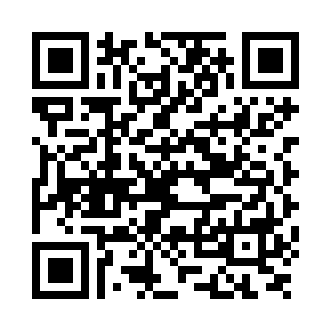
Si ya instalaron el lector de QR desde el celular, probarlo con el siguiente código. Este los llevará al Play Store de Android para instalar Augment. (Aunque con otro SO lo pueden probar, no le va a servir para instalar el programa)

Ahora con todas las herramientas necesarias ya instaladas comencemos con el trabajo.
Desde la aplicación del Augmet, en la opción “Escanear”, utilizarla para la lectura de la siguiente imagen:

Una vez que tomó la imagen, ir a la opción “Visualizar 3D” y comenzar con la exploración de la imagen.
- ¿Que ven?
- ¿Qué componentes encuentran?
- ¿Podes determinar las versiones y tamaños de los mismos?

Para poder responder la última pregunta escanea la siguiente imagen para encontrar la información que necesites.
Ahora, para terminar les dejo una actividad para poder realizar con todo lo aprendido.
Mucha suerte!!!
